Alueprofiili Kannus (Kunnat)
Diakin karttasovellus 2023-03-01 19:08:26
Tämä asiakirja on tuotettu automaattisesti Diakin karttasovelluksen avulla 2023-03-01 19:08:26. Asiakirjan tiedot perustuvat THL:n Sotkanet-indikaattoripalvelun tietoihin, joihin on yhdistetty Tilastokeskuksen tilasto- ja paikkatietoaineistoja. Tarkempaa tieto indikaattoreista ja metodologiasta löydät sovelluksen Lisätietoja-osiosta.
Alueprofiili sisältää aina kaikkien osoittimien tiedot sekä valitulta alueelta että alueen rajanaapureista. Lisäksi alueprofiilissa esitetään kunkin osoittimen korkein ja matalin arvo. Tiedot esitetään taulukkoina, karttakuvioina sekä aikasarjakuvioina, joista näkee kunkin osoittimen kehityksen 2010-luvulla sekä valitulla alueella että sen naapureissa. Raportin lopussa on tiedot pienituloisuudesta ja työttömyydestä kaikilta alueen postinumeroalueilta.
Tässä raportissa tarkastellaan tasolla Kunnat aluetta Kannus. Lisäksi tarkastelussa ovat rajanaapurit: Kalajoki, Kannus, Kokkola, Sievi ja Toholampi.
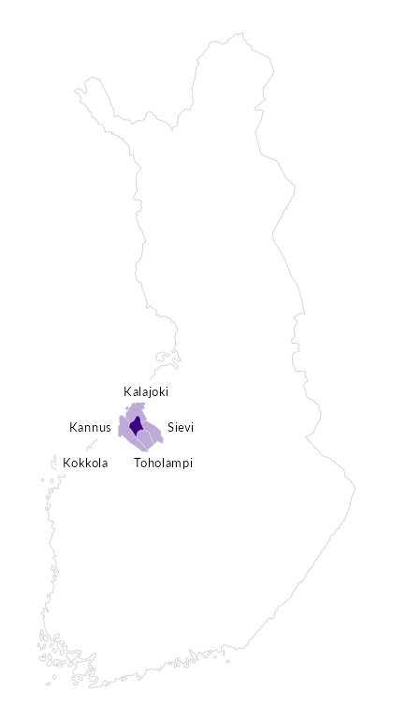

Summamuuttujat
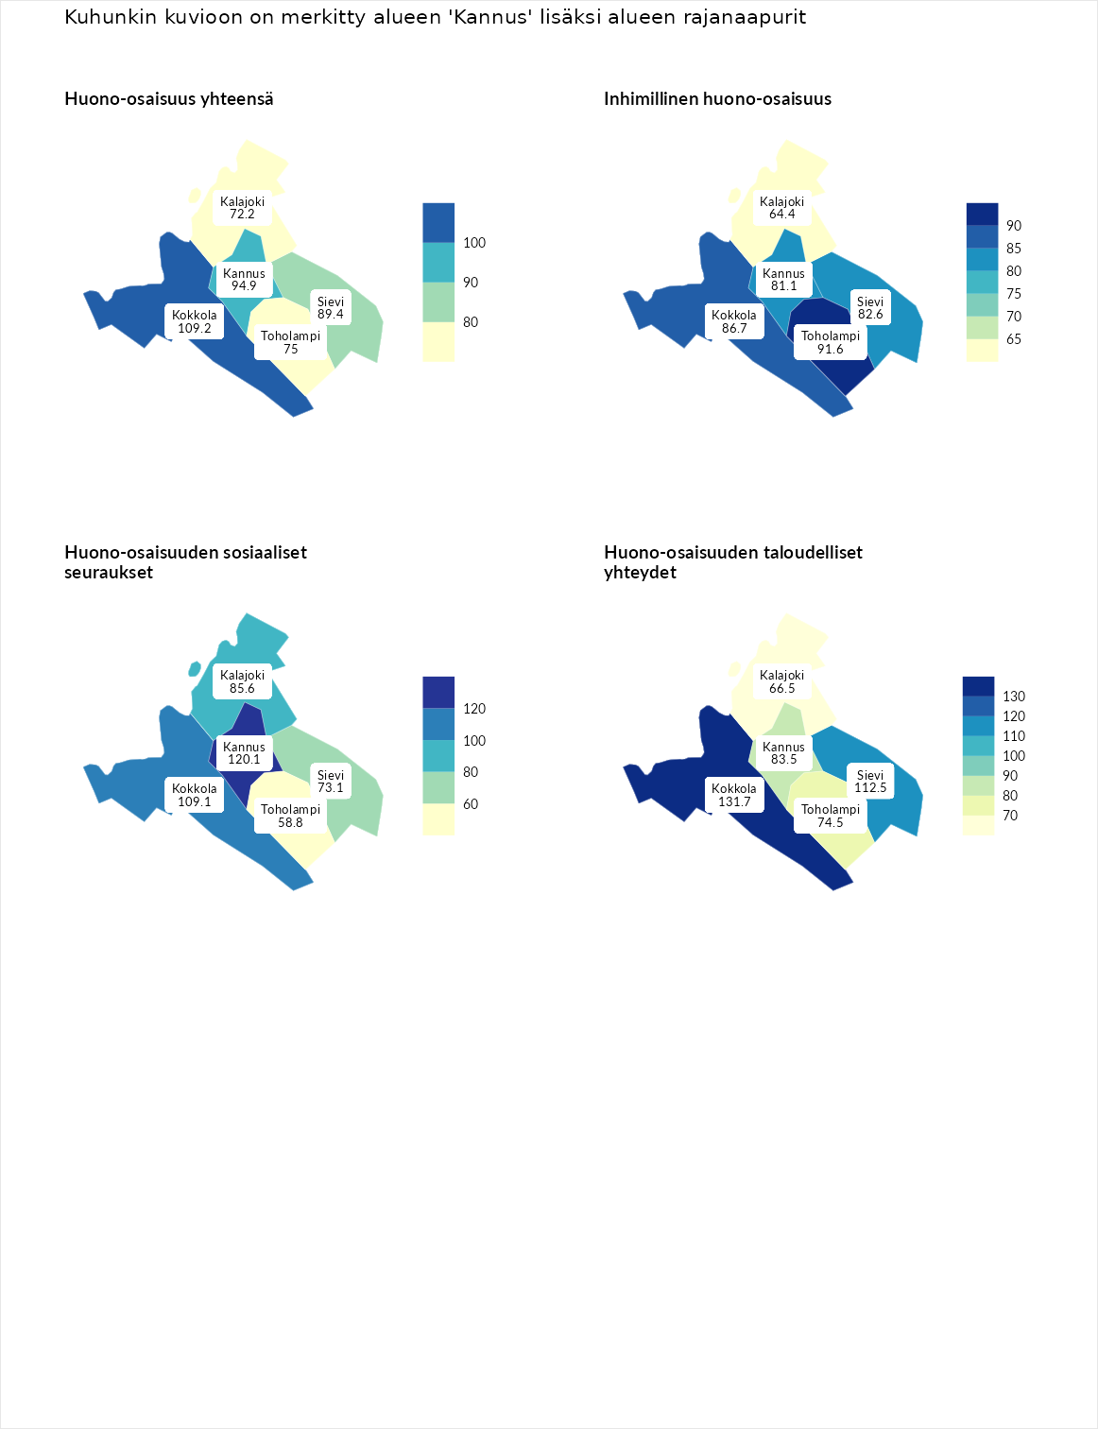

Huono-osaisuus yhteensä
aluenimi | arvo | asema
Tuusniemi (korkein arvo) | 187.5 | 1
Kokkola (naapuri) | 109.2 | 110
Kannus (valittu) | 94.9 | 172
Sievi (naapuri) | 89.4 | 191
Toholampi (naapuri) | 75.0 | 250
Kalajoki (naapuri) | 72.2 | 262
Luoto (matalin arvo) | 31.7 | 293

Inhimillinen huono-osaisuus
aluenimi | arvo | asema
Lahti (korkein arvo) | 189.7 | 1
Toholampi (naapuri) | 91.6 | 177
Kokkola (naapuri) | 86.7 | 193
Sievi (naapuri) | 82.6 | 213
Kannus (valittu) | 81.1 | 218
Kalajoki (naapuri) | 64.4 | 270
Luoto (matalin arvo) | 37.9 | 293

Huono-osaisuuden sosiaaliset seuraukset
aluenimi | arvo | asema
Tuusniemi (korkein arvo) | 217.9 | 1
Kannus (valittu) | 120.1 | 79
Kokkola (naapuri) | 109.1 | 115
Kalajoki (naapuri) | 85.6 | 199
Sievi (naapuri) | 73.1 | 236
Toholampi (naapuri) | 58.8 | 268
Luoto (matalin arvo) | 28.1 | 293

Huono-osaisuuden taloudelliset yhteydet
aluenimi | arvo | asema
Merikarvia (korkein arvo) | 272.5 | 1
Kokkola (naapuri) | 131.7 | 66
Sievi (naapuri) | 112.5 | 117
Kannus (valittu) | 83.5 | 212
Toholampi (naapuri) | 74.5 | 243
Kalajoki (naapuri) | 66.5 | 263
Luoto (matalin arvo) | 29.0 | 293
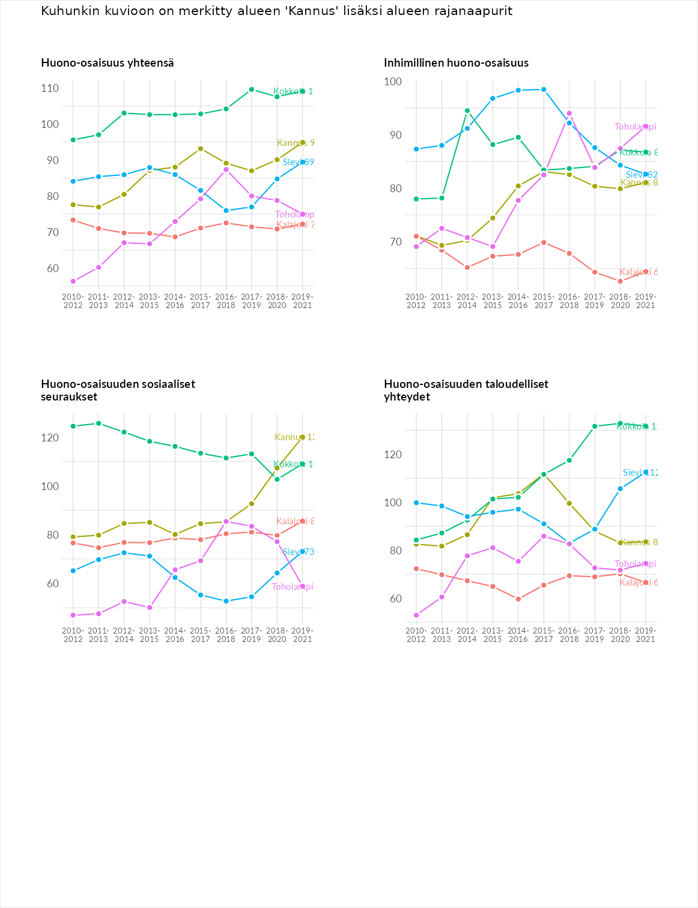

Inhimillinen huono-osaisuus
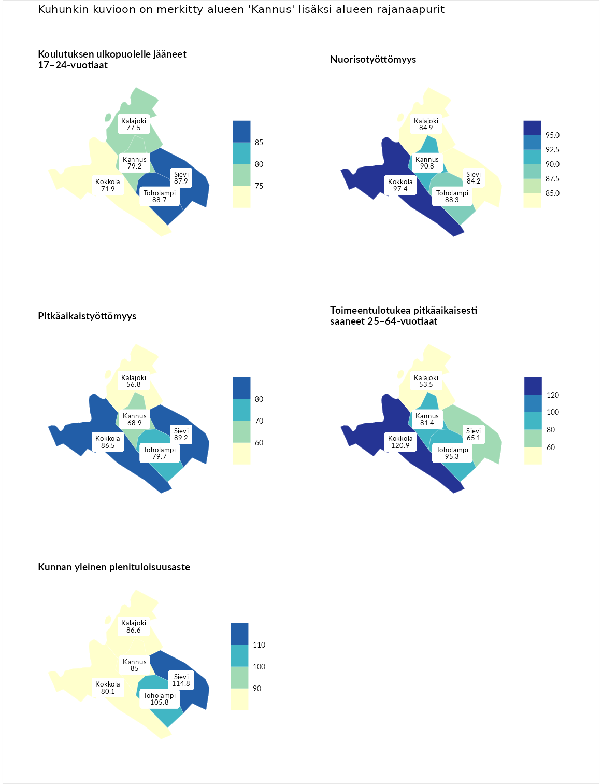

Koulutuksen ulkopuolelle jääneet 17–24-vuotiaat
aluenimi | arvo | asema
Kivijärvi (korkein arvo) | 217.3 | 1
Toholampi (naapuri) | 88.7 | 194
Sievi (naapuri) | 87.9 | 196
Kannus (valittu) | 79.2 | 222
Kalajoki (naapuri) | 77.5 | 228
Kokkola (naapuri) | 71.9 | 247
Masku (matalin arvo) | 40.7 | 285

Nuorisotyöttömyys
aluenimi | arvo | asema
Outokumpu (korkein arvo) | 205.2 | 1
Kokkola (naapuri) | 97.4 | 148
Kannus (valittu) | 90.8 | 173
Toholampi (naapuri) | 88.3 | 181
Kalajoki (naapuri) | 84.9 | 193
Sievi (naapuri) | 84.2 | 195
Hailuoto (matalin arvo) | 0.0 | 279

Pitkäaikaistyöttömyys
aluenimi | arvo | asema
Ilomantsi (korkein arvo) | 233.8 | 1
Sievi (naapuri) | 89.2 | 182
Kokkola (naapuri) | 86.5 | 186
Toholampi (naapuri) | 79.7 | 204
Kannus (valittu) | 68.9 | 229
Kalajoki (naapuri) | 56.8 | 256
Närpiö (matalin arvo) | 17.6 | 293

Toimeentulotukea pitkäaikaisesti saaneet 25–64-vuotiaat
aluenimi | arvo | asema
Kotka (korkein arvo) | 325.6 | 1
Kokkola (naapuri) | 120.9 | 99
Toholampi (naapuri) | 95.3 | 159
Kannus (valittu) | 81.4 | 188
Sievi (naapuri) | 65.1 | 225
Kalajoki (naapuri) | 53.5 | 250
Hailuoto (matalin arvo) | 0.0 | 285

Kunnan yleinen pienituloisuusaste
aluenimi | arvo | asema
Juuka (korkein arvo) | 157.0 | 1
Sievi (naapuri) | 114.8 | 80
Toholampi (naapuri) | 105.8 | 123
Kalajoki (naapuri) | 86.6 | 193
Kannus (valittu) | 85.0 | 200
Kokkola (naapuri) | 80.1 | 217
Rusko (matalin arvo) | 33.9 | 293
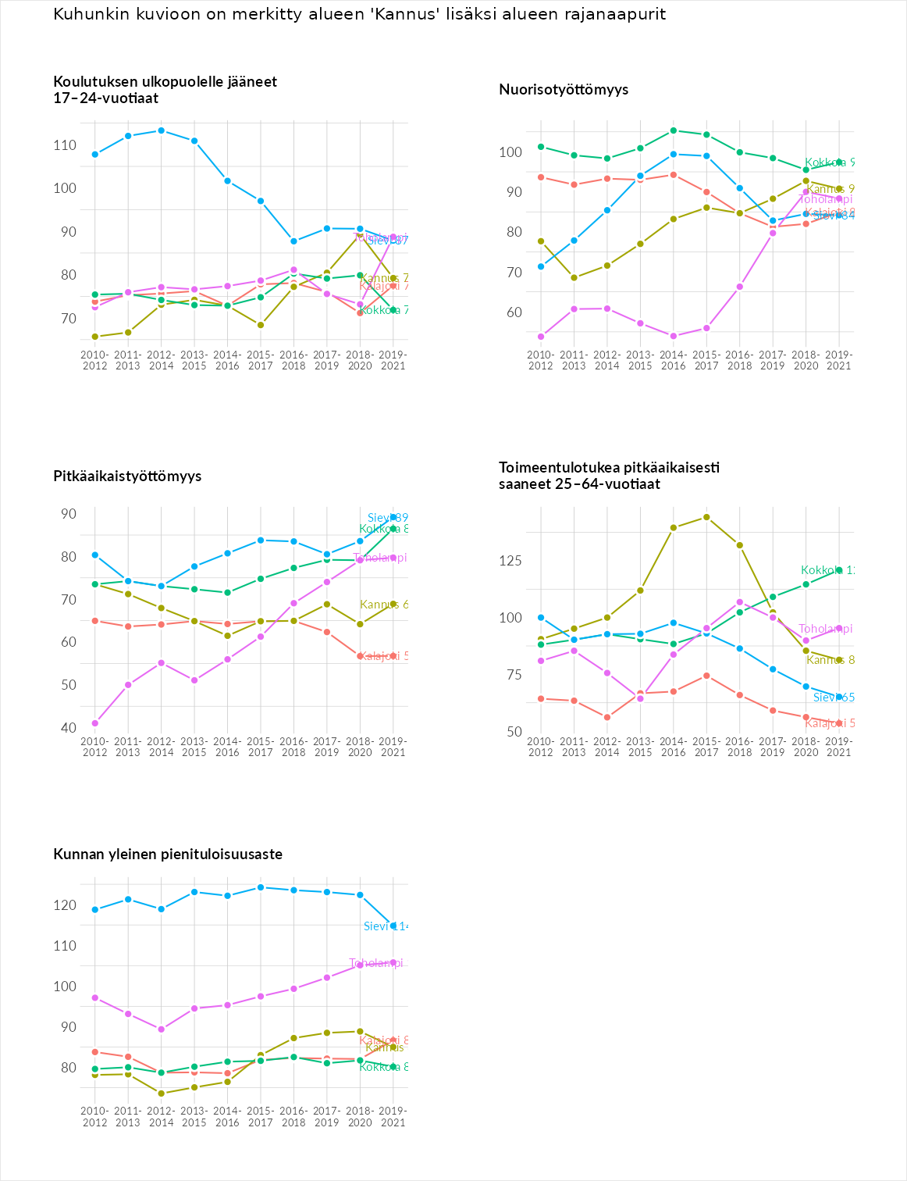

Huono-osaisuuden sosiaaliset seuraukset
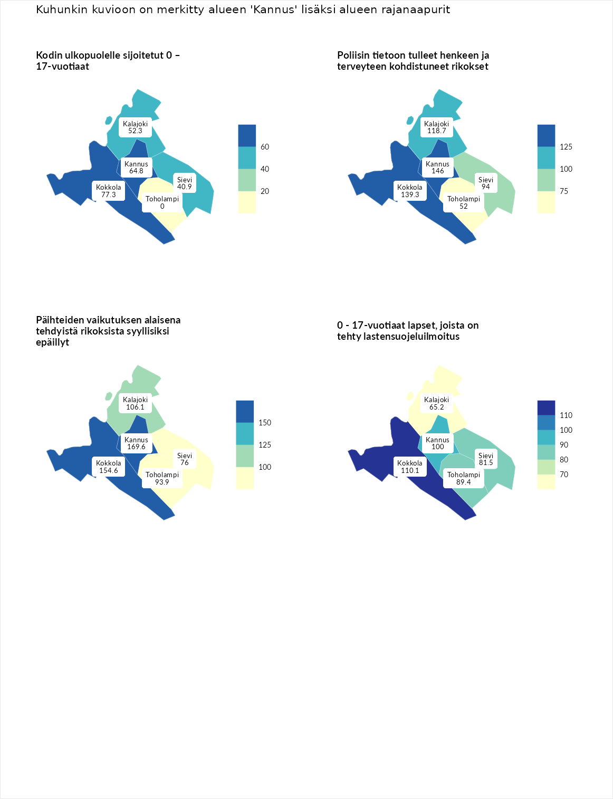

Kodin ulkopuolelle sijoitetut 0 – 17-vuotiaat
aluenimi | arvo | asema
Tuusniemi (korkein arvo) | 463.6 | 1
Kokkola (naapuri) | 77.3 | 175
Kannus (valittu) | 64.8 | 206
Kalajoki (naapuri) | 52.3 | 233
Sievi (naapuri) | 40.9 | 244
Enonkoski (matalin arvo) | 0.0 | 257
Toholampi (naapuri) | 0.0 | 291

Poliisin tietoon tulleet henkeen ja terveyteen kohdistuneet rikokset
aluenimi | arvo | asema
Puolanka (korkein arvo) | 227.3 | 1
Kannus (valittu) | 146.0 | 43
Kokkola (naapuri) | 139.3 | 51
Kalajoki (naapuri) | 118.7 | 90
Sievi (naapuri) | 94.0 | 162
Toholampi (naapuri) | 52.0 | 276
Hailuoto (matalin arvo) | 0.0 | 287

Päihteiden vaikutuksen alaisena tehdyistä rikoksista syyllisiksi epäillyt
aluenimi | arvo | asema
Kemi (korkein arvo) | 347.6 | 1
Kannus (valittu) | 169.6 | 23
Kokkola (naapuri) | 154.6 | 38
Kalajoki (naapuri) | 106.1 | 128
Toholampi (naapuri) | 93.9 | 164
Sievi (naapuri) | 76.0 | 224
Luoto (matalin arvo) | 17.6 | 293

0 - 17-vuotiaat lapset, joista on tehty lastensuojeluilmoitus
aluenimi | arvo | asema
Vaala (korkein arvo) | 189.0 | 1
Kokkola (naapuri) | 110.1 | 103
Kannus (valittu) | 100.0 | 146
Toholampi (naapuri) | 89.4 | 204
Sievi (naapuri) | 81.5 | 232
Kalajoki (naapuri) | 65.2 | 265
Maalahti (matalin arvo) | 33.0 | 293
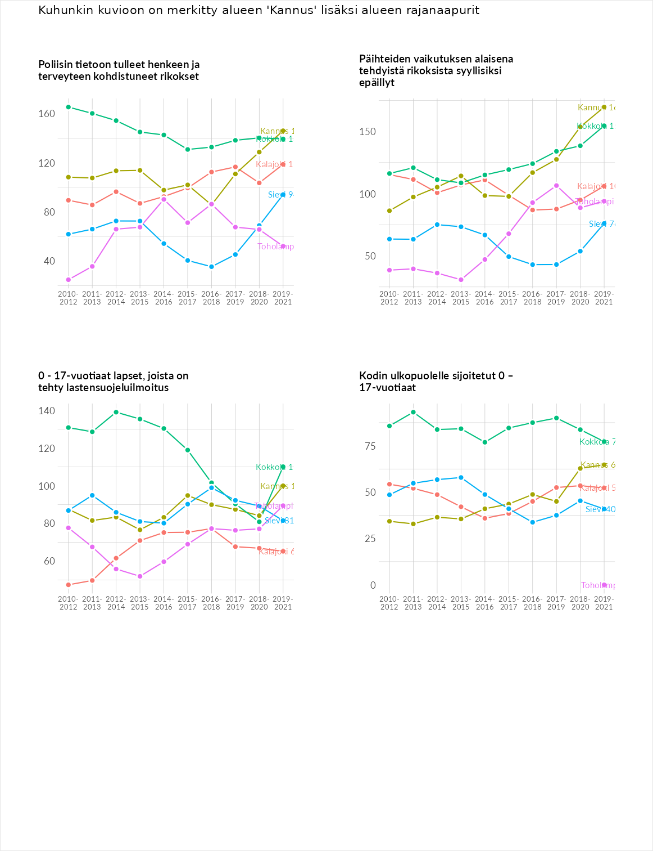

Huono-osaisuuden taloudelliset yhteydet
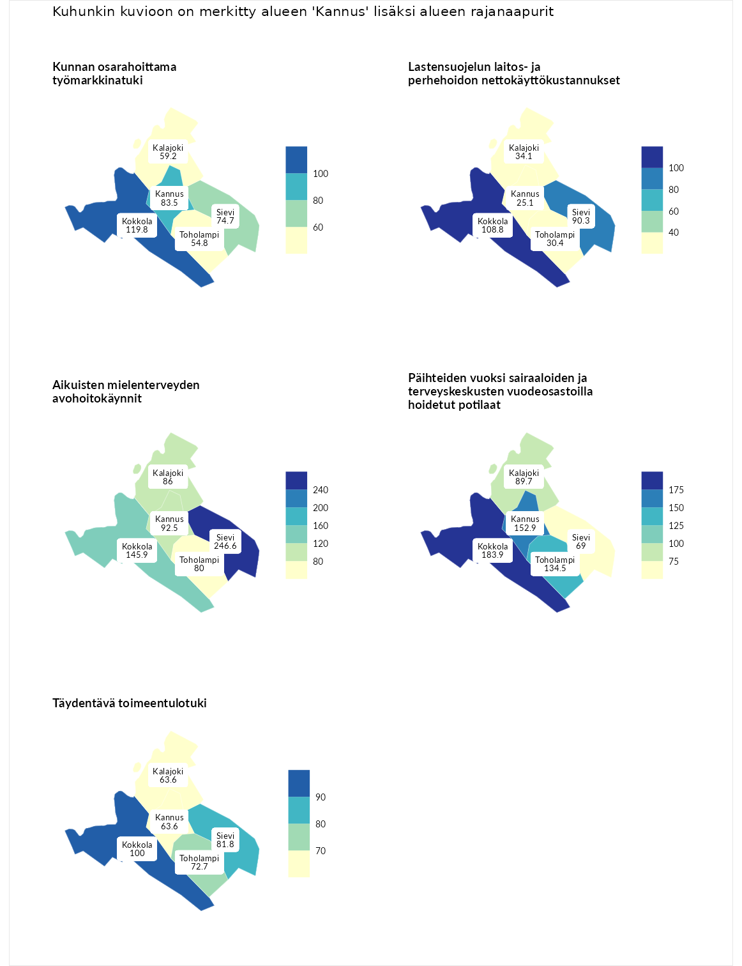

Kunnan osarahoittama työmarkkinatuki
aluenimi | arvo | asema
Lahti (korkein arvo) | 300.3 | 1
Kokkola (naapuri) | 119.8 | 96
Kannus (valittu) | 83.5 | 189
Sievi (naapuri) | 74.7 | 213
Kalajoki (naapuri) | 59.2 | 256
Toholampi (naapuri) | 54.8 | 263
Luoto (matalin arvo) | 5.9 | 293

Lastensuojelun laitos- ja perhehoidon nettokäyttökustannukset
aluenimi | arvo | asema
Tuusniemi (korkein arvo) | 304.1 | 1
Kokkola (naapuri) | 108.8 | 121
Sievi (naapuri) | 90.3 | 166
Kalajoki (naapuri) | 34.1 | 254
Toholampi (naapuri) | 30.4 | 262
Kannus (valittu) | 25.1 | 269
Siikainen (matalin arvo) | -179.0 | 293

Aikuisten mielenterveyden avohoitokäynnit
aluenimi | arvo | asema
Lapinlahti (korkein arvo) | 559.0 | 1
Sievi (naapuri) | 246.6 | 10
Kokkola (naapuri) | 145.9 | 61
Kannus (valittu) | 92.5 | 166
Kalajoki (naapuri) | 86.0 | 192
Toholampi (naapuri) | 80.0 | 210
Lempäälä (matalin arvo) | 15.9 | 293

Päihteiden vuoksi sairaaloiden ja terveyskeskusten vuodeosastoilla hoidetut potilaat
aluenimi | arvo | asema
Pelkosenniemi (korkein arvo) | 258.6 | 1
Kokkola (naapuri) | 183.9 | 13
Kannus (valittu) | 152.9 | 35
Toholampi (naapuri) | 134.5 | 58
Kalajoki (naapuri) | 89.7 | 169
Sievi (naapuri) | 69.0 | 218
Enonkoski (matalin arvo) | 0.0 | 273

Täydentävä toimeentulotuki
aluenimi | arvo | asema
Merikarvia (korkein arvo) | 1009.1 | 1
Kokkola (naapuri) | 100.0 | 153
Sievi (naapuri) | 81.8 | 191
Toholampi (naapuri) | 72.7 | 207
Kalajoki (naapuri) | 63.6 | 217
Kannus (valittu) | 63.6 | 219
Pukkila (matalin arvo) | 9.1 | 293
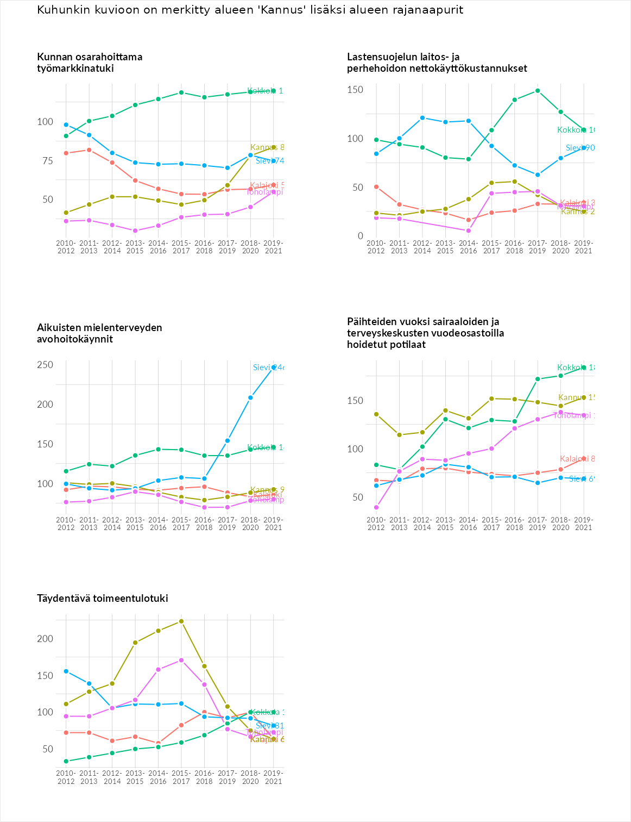

Postinumeroaluekohtaiset tiedot
aluekoodi | aluenimi | Kokonaislukema | Alimpaan tuloluokkaan kuuluvat taloudet | Alimpaan tuloluokkaan kuuluvat täysi-ikäiset | Työttömät | Peruskoulutuksen omaavat
69150 | Eskola | 119.4 | 114.0 | 121.7 | 120.1 | 121.6
69170 | Yli-Kannus | 96.4 | 91.0 | 128.5 | 64.6 | 101.3
69100 | Kannus Keskus | 92.9 | 102.7 | 88.0 | 79.0 | 101.7
